**UNIVERSIDADE DE BRASÍLIA – FACULDADE UnB GAMA**

**Disciplina:** Técnicas de Programação **Professor:** Maurício Serrano

**Componentes do grupo**: - Jessica Suzuki 11/0014065

- Priscilla Gonçalves 11/0039106

- Tainara Santos Reis 10/0131280

- Yeltsin Soares 10/0127908

FERRAMENTA GERENCIAMENTO DE DEFEITOS

O Mantis é um sistema de gestão de defeito, uma ferramenta opensource baseado em tecnologia web. Construído com base PHP funciona permite que seja uma aplicação multi-plataforma.  
 É uma ferramenta capaz de manter e administrar os registros e solicitações de colaboradores e usuários de sistemas e recursos de informática, facilitando o rastreamento de falhas e problemas em potencial, gerando estatísticas e documentando todo o processo de resolução das ocorrências ou problemas.  
 É bastante fácil de instalar e muito flexível na sua configuração. Permite ainda especificar um número indeterminado de estados de tarefas e atribuir perfis, programador, tester, coordenador, visualizador, etc. aos utilizadores.  
 Por exemplo, é possível definir que apenas os testers podem declarar bugs e apenas os coordenadores os podem analisar. O fluxo de trabalho também pode ser configurado através da ferramenta sendo uma ferramenta bastante completa e útil.  
 Esta ferramenta de desenvolvimento é usada para o gerenciamento dos relatos de bugs e sugestões de melhorias nos projetos. Ao iniciar um projeto de desenvolvimento, o coordenador cria-o na base de dados o Mantis, cadastrando os usuários que participarão deste processo. Assim, o banco de dados, que é acessado pela Internet, atualiza, a cada novo relato, as informações, enviando um e-mail automático ao coordenador do projeto.  
 O mantis é desenvolvido em PHP e trabalha com bando de dados MySQL e PostgreSQL. Tem uma interface gráfica voltada para web e é acessado através de um browser qualquer. Para instalar e configurar é fácil primeiro precisa estar instalado os seguintes pacotes:  
- PHP  
- MySQL  
- Servidor web (Apache)  
- PostgreSQL

PASSO A PASSO

## Observações:

* Ambiente: Windows ou Linux.
* É preciso ter o webserver local XAMPP (ou similar) instalado.

1. Foi feito o download da ferramenta MANTIS no link:

http://www.mantisbt.org

1. Extraiu-se o conteúdo para a pasta C:\xampp\htdocs\rips

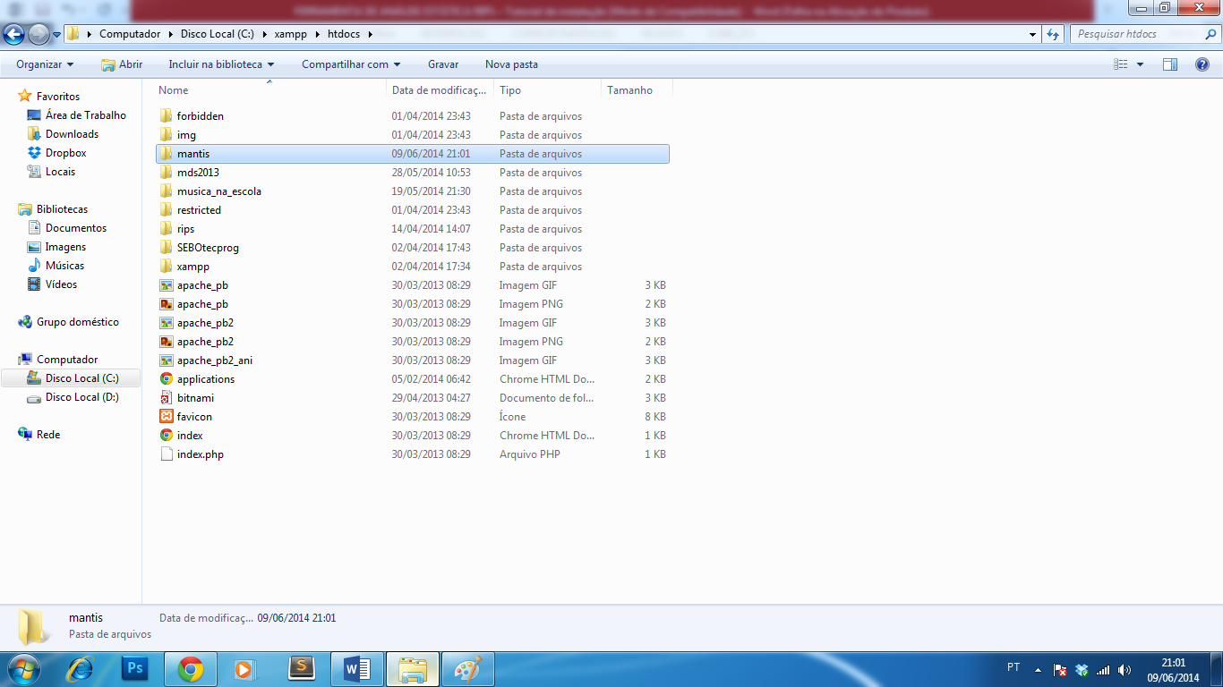

1. Em seguida deve se acessar o caminho “locahost/mantis” em algum navegador para abrir a interface da ferramenta. E em seguida informar as informações conforme abaixo:

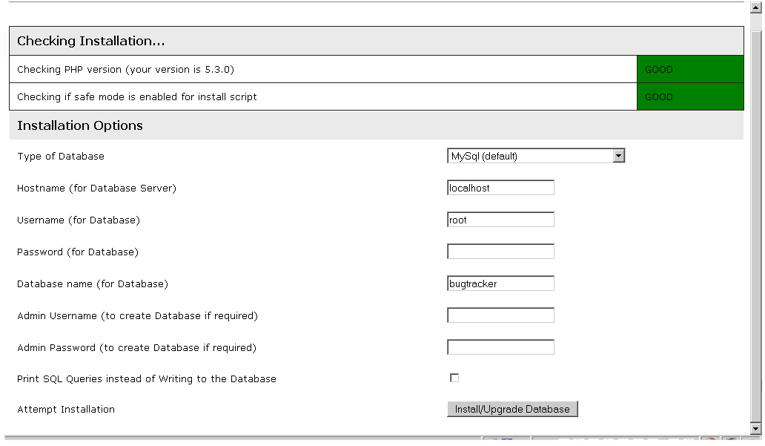

**Type of Database** = Tipo de Banco de dados que será utilizado (a escolha do freguês, sugiro o MySql).

**Hostname (for Database Server)** = Endereço do Servidor de Banco de dados, sendo que o banco de dados deverá ser criado previamente antes dessas configurações! (Nesse caso o banco de dados está na minha máquina local ou seja http://localhost).

**Username (for Database) =**Usuário do banco de dados que será usado para acessar o banco (nesse caso o usuário root, default do MySql).

**Password (for Database) =**Senha do usuário que irá acessar o banco de dados.

**Database name (for Database) =**Nome do banco de dados criado anteriormente por você.

1. Após ter inserido todas as informações clique no botão “Install / Upgrade Database”, em seguida o assistente de instalação irá rodar todos os scripts no banco de dados do Mantis. A confirmação dessa ação é dada pela tela exibida na próxima figura, perceba que alguns erros foram listados, porém não irão comprometer nossa instalação. 